HƯỞNG ỨNG TUẦN LỄ HỌC TẬP SUỐT ĐỜI NĂM 2020

MÔ HÌNH TỦ SÁCH LỚP HỌC Ở TRƯỜNG THPT ĐỨC HỢP

PHAN THANH SỰ - Giáo viên chủ nhiệm lớp 11a3
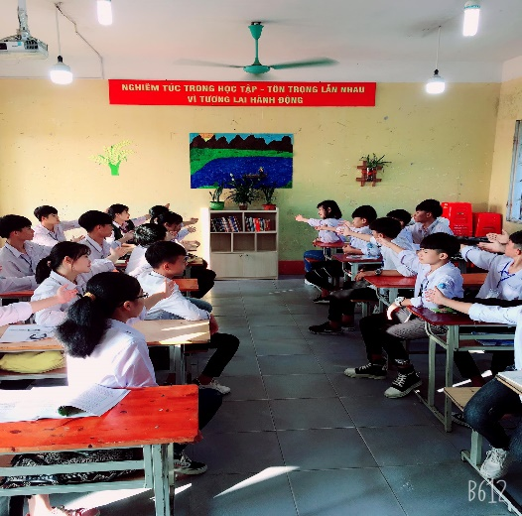
Nhận thức được vai trò quan trong của đọc sách đối với học sinh, Ban giám hiệu trường THPT Đức Hợp đã chỉ đạo GVCN các lớp khuyến khích học sinh lớp mình xây dựng tủ sách lớp học. Từ đó, nhiều tủ sách lớp học đã được hình thành dưới nhiều hình thức khác nhau
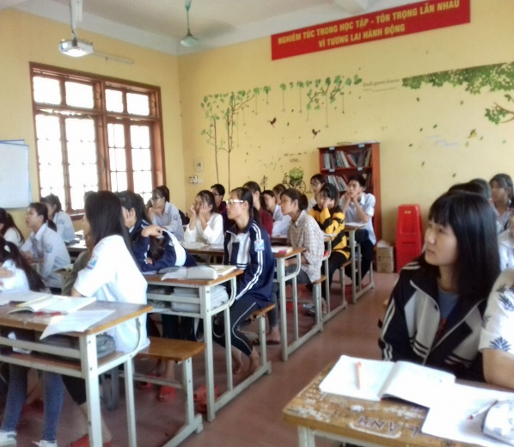
Tủ sách lớp học 12a7 Tủ sách lớp học 11a8
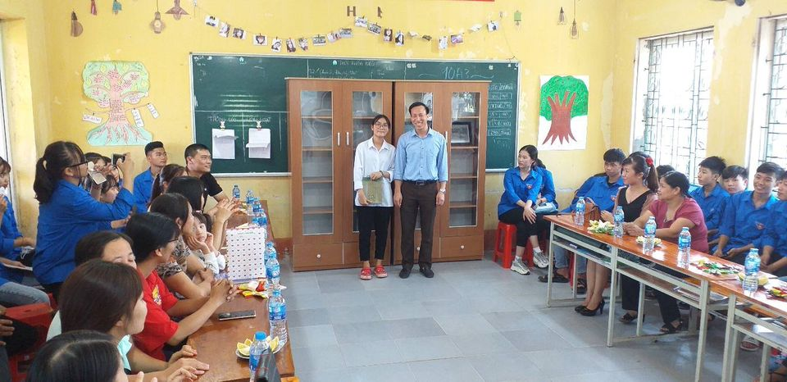

Tủ sách lớp học 11a3
Điển hình là tủ sách lớp học 11a3 được hình thành dưới sự ủng hộ đồng tình nhất trí cao của Ban giám hiệu, giáo viên chủ nhiệm và phụ huynh học sinh. Phụ huynh học sinh đã tài trợ cho các em hai tủ sách trị giá 3 triệu đồng. Để có nguồn sách dồi dào, các em học sinh đã biết kêu gọi ủng hộ sách của các thầy cô giáo trong trường, các anh chị khóa trước. Đặc biệt hơn nữa, các em đã liên hệ được với ban lãnh đạo thư viện sách tỉnh Hưng Yên, được ban lãnh đạo hết sức ủng hộ quan tâm đã đến thăm, tặng sách và cho mượn sách. Trong một thời gian ngắn, thư viện sách của lớp hiện tại đã có hơn 500 đầu sổ sách thuộc nhiều lĩnh vực.
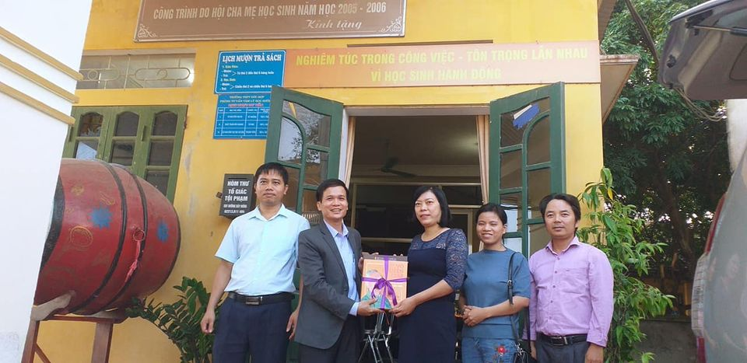
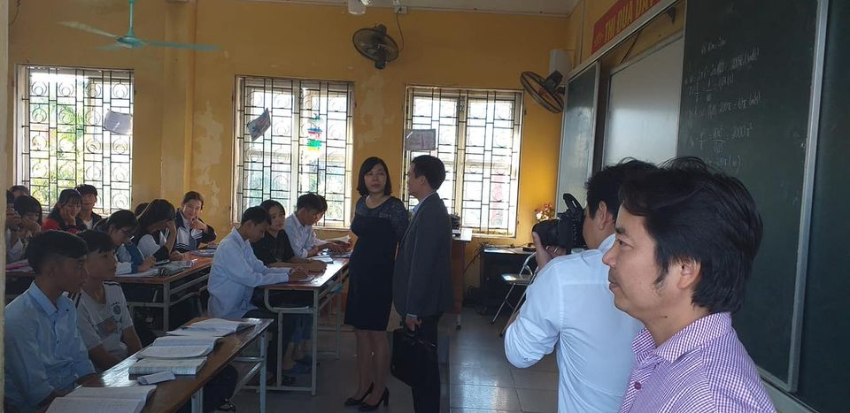
Lãnh đạo Thư viện sách tỉnh Hưng Yên đến thăm và tặng sách cho lớp
Để nâng cao phong trào đọc sách, ngay đầu năm học lớp đã tổ chức hội thảo trao đổi kinh nghiệm đọc sách với chủ đề: “ Sách người bạn đồng hành cùng chúng ta” và thường xuyên trao đổi, chia sẻ những cuốn sách hay vào các tiết sinh hoạt tập thể, sinh hoạt Đoàn.
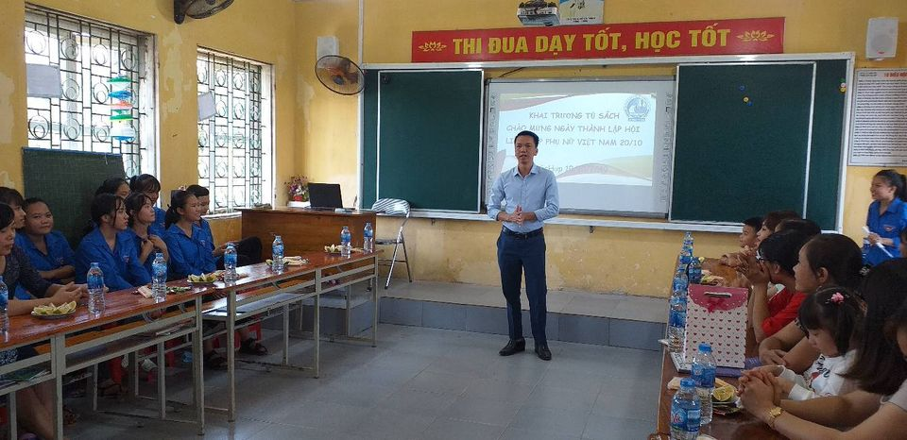
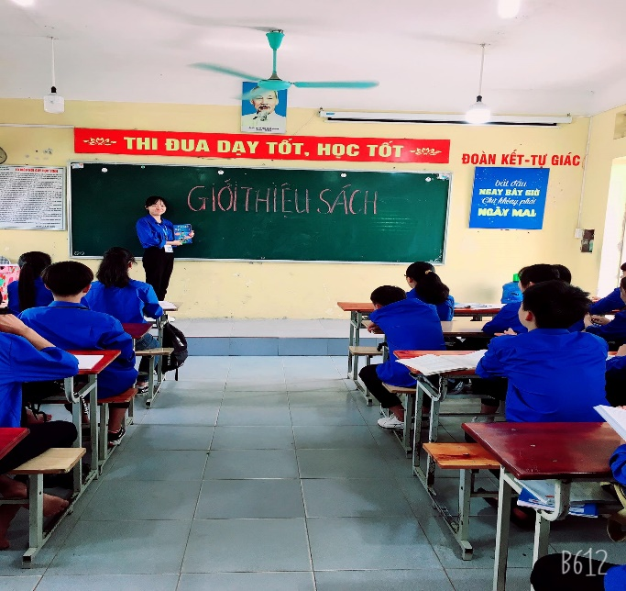
Các hội thảo trao đổi kinh nghiệm đọc sách và giới thiệu cuốn sách hay
Đồng thời, lớp cũng đã đề ra ban quản lí thư viện sách, đề ra nội quy mượn sách để quản lí việc mượn trả đảm bảo đúng lịch, bảo quản đầu sổ sách không bị thất lạc. Chính vì vậy từ đầu năm học đến nay, đã có hơn 200 lượt mượn trả sách, không chỉ học sinh mà giáo viên bộ môn cũng tích cực tham gia mượn sách của lớp. Việc xây dựng tủ sách lớp học, cách tạo phong trào đọc sách, quản lí tủ sách của lớp 11a3 hi vọng sẽ được nhân rộng hơn nữa để nâng cao phong trào đọc sách góp phần giúp các em hình thành và phát triển trí tuệ, nhân cách.

